MATA KULIAH PEMROGRAMAN WEB 1

*Ditunjukkan untuk memenuhi tugas Praktikun Modul 3*

Dosen Pengampu : Dede Irawan, M.kom



Disusun Oleh :

Hari Inaka Hermawan 20230910092

Kelas :

SINFC-2023-04

PROGRAM STUDI SISTEM INFORMASI

FAKULTAS ILMU KOMPUTER

UNIVERSITAS KUNINGAN

**2024**

**ANALISIS PELAKSANAAN PRAKTIKUM**

Pada praktikum ini berfokus pada pembelajaran dasar-dasar HTML dan CSS dengan pendekatan bertahap dan sistematis. Praktikum dimulai dari pengenalan heading dan paragraf dengan inline CSS, dilanjutkan dengan penggunaan ID, kelas, dan pembuatan link, kemudian berkembang ke konsep box model dengan padding, margin, dan border, berlanjut ke pemahaman positioning element seperti static, relative, absolute, dan fixed serta konsep floating, dan diakhiri dengan implementasi layout container dan item menggunakan sistem grid atau flexbox. Keseluruhan praktikum ini dirancang secara terstruktur untuk membangun pemahaman dasar hingga tingkat menengah dalam pengembangan web, dengan fokus pada styling dan pengaturan tata letak elemen HTML menggunakan berbagai teknik CSS.

1. **PRE-TEST**
2. Jelaskan kedudukan CSS dalam pemrograman web.
3. Berikan satu masing-masing contoh kegunaan CSS Selector.

JAWABAN:

1. CSS (Cascading Style Sheets) berfungsi sebagai bahasa style yang mengatur tampilan dan format visual dari dokumen HTML pada website.
2. 1. Class Selector (.namaclass) : Untuk memilih dan mengatur style elemen dengan class tertentu

2. ID Selector (#namaid) : Untuk memilih dan mengatur style elemen dengan ID tertentu

3. Element Selector (p, div, dll) : Untuk memilih dan mengatur style berdasarkan jenis elemennya.

**B. POST-TEST**

1. Buat masing- masing satu contoh program untuk mengimplentasikan cara menulis CSS.

a. Inline CSS (langsung dalam tag HTML):



b. Internal CSS (di dalam tag <style> dalam file HTML):

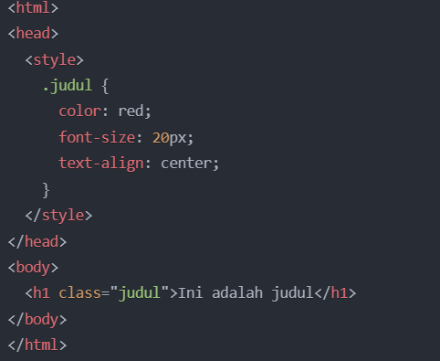

c. External CSS (file CSS terpisah)

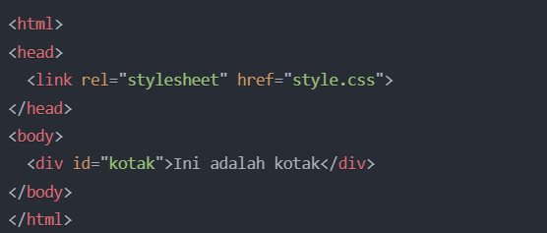

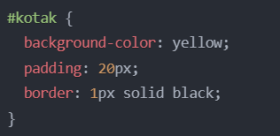

1. **TUGAS**
2. 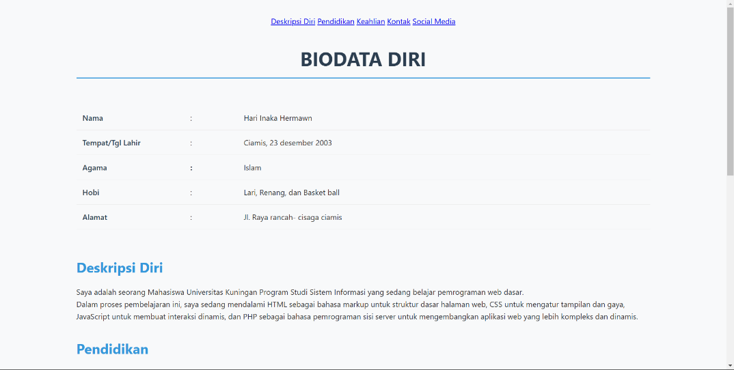Tambahkan code CSS pada tugas modul 1.

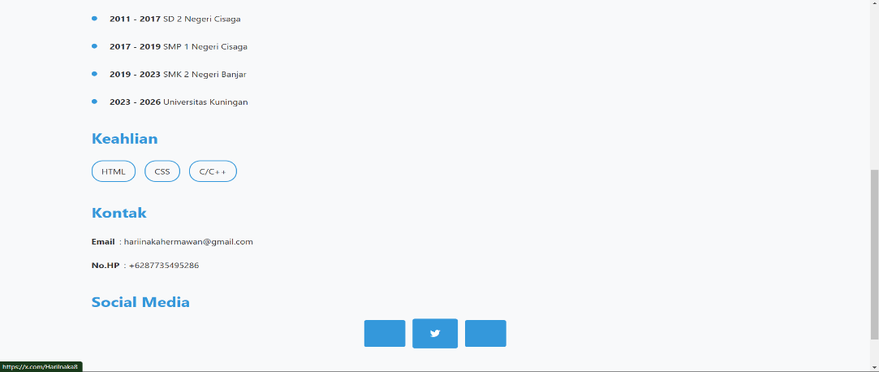

1. Simpan seluruh praktikum pada modul sebelumnya kedalam repository GIT yang sudah di buat.